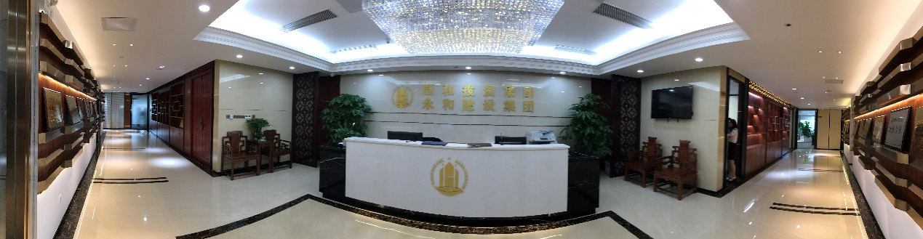**广东永和建设集团有限公司校园招聘**

公司简介：

广东永和建设集团有限公司成立于2007年3月，注册资金6亿元，是一家工程设计、工程施工、建筑材料生产、材料采购平台、建筑劳务输出一体化，以及房地产开发、教育、养老、农业、医疗投资等多元化发展的企业。拥有建筑工程施工总承包壹级、市政公用工程施工总承包壹级等资质。

永和现拥有职工24269人，各类工程技术管理人员1732人，分别在广州、深圳、佛山、中山、珠海、东莞、广西等多个地区成立分公司；在马来西亚、柬埔寨等海外板块成立子公司；接连获得2015年、2016年“中国建筑业成长性200强企业”，2016年、2017年度“全国优秀施工企业”、“全国建筑业先进企业”等荣誉称号；此外，公司还被评为首批“全国建筑业文化建设示范企业”、“全国建筑业AAA级信用企业”以及全国水利建设“企业信用评价AAA级信用企业”等。

作为一家大型建筑企业，永和建设集团可以为您提供广阔的平台。期待您加入永和，共创建筑事业更辉煌的明天！

人才需求意向：

根据公司的长远发展和人才需求，现将招聘有关事项公告如下：

1.招聘范围：面向学校公开招聘；

2.招聘人员需求及要求如下表：

|  |  |  |  |  |  |
| --- | --- | --- | --- | --- | --- |
| **序号** | **类别** | **培养方向** | **专业** | **人数** | 工作地点 |
| 1 | 经营类 | 招投标/市场方向 | 建筑相关专业 | 3 | 广州 |
| 2 | 合约管理方向 | 工程造价专业 | 2 | 广州 |
| 3 | 工程造价方向 | 工程造价、工程管理相关专业 | 5 | 广州 |
| 4 | 工程类 | 安全员方向 | 建筑工程相关专业 | 12 | 广州/粤西/项目 |
| 5 | 施工员方向 | 建筑工程相关专业 | 14 | 项目 |
| 6 | 施工员方向 | 建筑工程（市政）相关专业 | 1 | 项目 |
| 7 | 施工员方向 | 建筑工程（水利）相关专业 | 1 | 项目 |
| 8 | 劳资员方向 | 建筑工程相关专业 | 3 | 广州 |
| 9 | 资料员方向 | 建筑工程相关专业 | 3 | 项目 |
| 10 | 技术类 | 工程技术方向 | 建筑工程相关专业 | 1 | 广州 |
| 11 | 技术研发方向 | 建筑工程相关专业 | 1 | 广州 |
| 12 | BIM方向 | 建筑土木、机电设备类 | 1 | 广州 |
| 13 | 项目技术员方向 | 工程测绘相关专业 | 2 | 项目 |
| 14 | 人力行政类 | 人力行政方向 | 不限 | 2 | 广州 |
| 15 | 信息管理方向 | 计算机相关专业 | 1 | 广州 |
| 16 | 财务类 | 财务方向 | 会计电算化专业 | 1 | 云浮 |

福利待遇

1.五天7小时工作制（周末双休）；

2.优厚的年终奖，定期加薪政策；后续推出合伙人机制，打造共赢发展的平台；

3.入职即为员工购买社保“五险”、职工重大疾病医疗补助，免费提供年度体检；

4.各种带薪假期：法定节假日及带薪年假、带薪病假、婚假、产假、陪产假、丧假等；

5.节日福利：春节、元宵节、妇女节、端午节、中秋节等节日礼金；

6.多元化员工活动：生日会及礼金、年度免费旅游、丰富的团建活动等；

7.双轨职业发展通道，完善的培训体系，助力您实现能力和价值的提升；

8.衣食住行：免费订做员工工服、提供健康可口的食堂午餐、提供住宿，公司位置优越，办公环境舒适（CBD整层），交通方便，毗邻地铁公交车站；内部氛围和谐，一切只为您无悔的选择！

